Лабораторна робота 7 – Рекурентні нейронні мережі LSTM
Завдання: написати програму, що реалізує рекурентну нейронну мережу LSTM для розпізнавання емоційного забарвлення тексту, використати датасет Yelp Review Polarity.
Виконання завдання: використовуючи датасет Yelp Review Polarity засобами мови програмування Python та бібліотеки TensorFlow було створено повноцінну систему машинного навчання для визначення емоційної забарвленості тексту. Проект створено у двох варіантах: з використанням готової «бібліотечної» реалізації LSTM, а також самостійно написаної мережі за допомогою TensorFlow та Keras.
Файл 'main.py' є точкою входу програми, викликає функції для навчання, оцінки та прогнозування двох моделей: бібліотечної LSTM_YelpReviewPolarity_tf.py та «кастомної» Custom_LSTM_YelpReviewPolarity_tf'.py. Також він містить зразки текстів-відгуків для тестування прогнозів.
Обидві реалізації виконують підготовки даних, під час якої зчитуються тренувальний та тестовий набори даних із файлів 'train.csv' та 'test.csv', змінюються мітки (з 1 на 0 – для негативних, з 2 на 1 – для позитивних), використовується 'Tokenizer' для перетворення тексту в послідовності чисел (токенізація) з максимальним розміром словника 'max_words_in_vocab' (20,000 слів), застосовується 'pad_sequences' для вирівнювання довжини відгуків до 'max_reviews_length' (300 слів), вимірюються часові витрати.
Модель, реалізована у файлі 'LSTM_YelpReviewPolarity_tf.py' є послідовною ('Sequential') і складається з:
- 'Embedding': перетворює слова в щільні вектори розмірності 'embedding_dimension' (128);
- двох шарів LSTM (розмірністю 128 та 64 відповідно) з 'Dropout' (0.5) для зменшення перенавчання, які є частиною бібліотеки TensorFlow;
- 'Dense'-шару з 64 нейронами та активацією ReLU;
- вихідного 'Dense'-шару із сигмоїдною функцією активації для бінарної класифікації (0 або 1).
Використовується оптимізатор 'Adam' із швидкістю навчання 'learning_rate' (0.0001) та функція втрат 'binary_crossentropy'.
Файл 'Custom_LSTM_YelpReviewPolarity_tf.py' реалізує власну логіку LSTM-комірки, яка базується на таких принципах:
- має вхідні ворота ('input gate'), забуваючі ворота ('forget gate'), вихідні ворота ('output gate') та комірку пам’яті ('cell state');
- використовує матриці ваг ('W_i', 'U_i', 'b_i' тощо) для обчислень із ініціалізацією 'glorot_uniform';
- повертає вихід ('h') та стани ('h', 'c') для кожного кроку;
- реєструється як звичайний об’єкт у TensorFlow для збереження та завантаження моделі.
Модель складається з:
- 'Embedding': аналогічно до стандартної моделі, розмірність 128;
- двох шарів 'RNN' із самостійно реалізованою коміркою 'lstm_cell' (128 одиниць);
- 'Dense'-шару із 64 нейронами та активацією ReLU, із 'Dropout' (0.5);
- вихідний 'Dense'-шар із сигмоїдною функцією активації;
Використовується оптимізатор 'Adam' із швидкістю навчання 'learning_rate' (0.001 – вища, ніж у бібліотечній моделі). Перед тренуванням виконується функція для очищення тексту: видаляються HTML-теги, URL, пунктуація, цифри та зайві пробіли, текст приводиться до нижнього регістру.
Для обох рішень також задані наступні параметри:
- 'max_words_in_vocab = 20000' – максимальний розмір словника;
- 'max_reviews_length = 300' – максимальна довжина відгуку;
- 'embedding_dimension = 128' – розмірність векторів вкладень.
Тренування обох моделей виконувалось засобами GPU Tesla T4 у середовищі Google Colab протягом 10 епох з 'batch_size' 128, після чого результати були збережені у відповідні keras-файли:
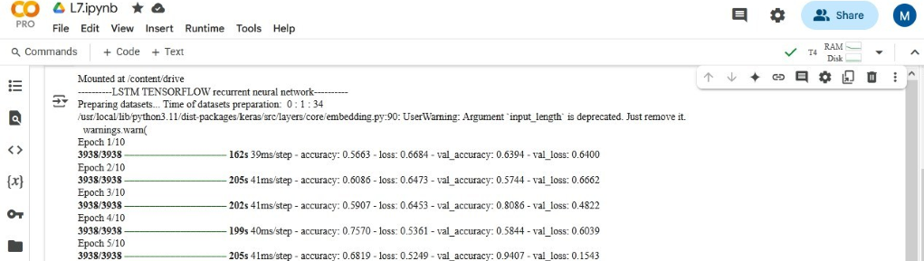
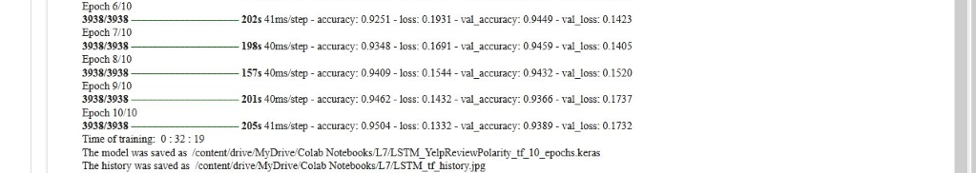
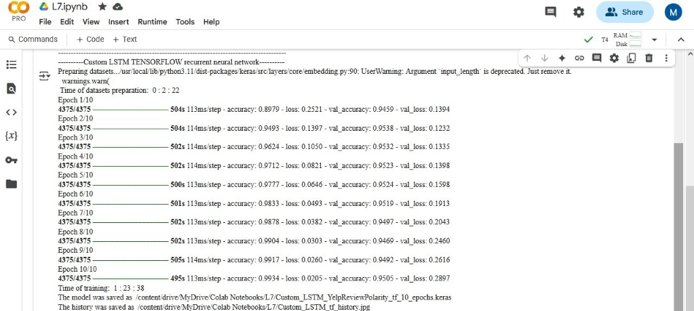
Також отримано графіки зміни точності:
Бібліотечна реалізація (LSTM_tf_history) | Custom_LSTM_tf_history:
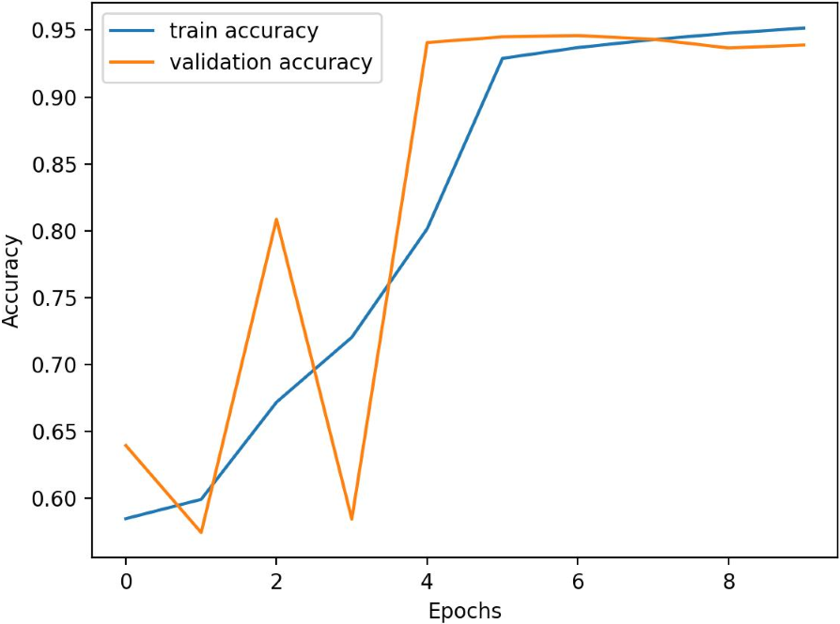 | 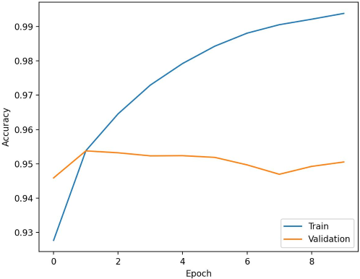
Оцінка точності та визначення емоційного забарвлення виконувались на віртуальній машині під управлінням Windows 11:
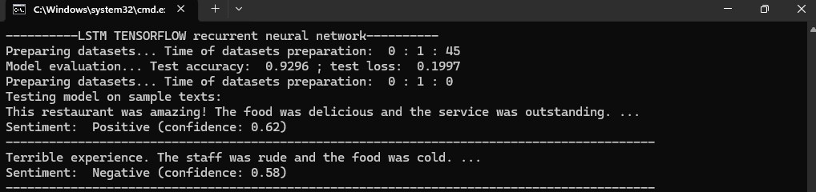

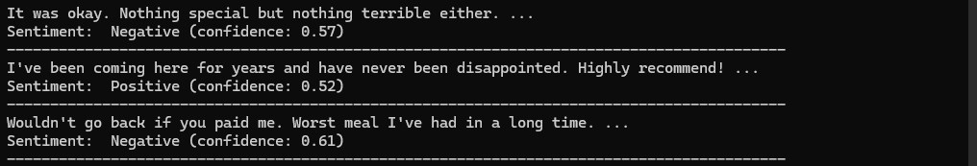
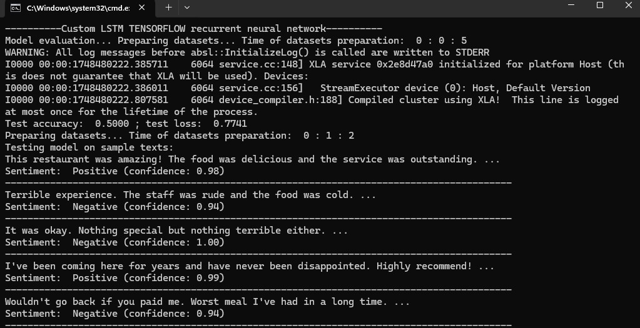
На зображеннях видно, що прогнози є однаковими для обох моделей, хоча рівень «впевненості» (ймовірність) у «ручній» реалізації вищий.
Бібліотечне рішення (‘LSTM_YelpReviewPolarity_tf.py’) використовує готову реалізацію двох LSTM-шарів (128 та 64 одиниці), не застосовує додаткове очищення тексту, learning_rate становить 0.0001. «Ручна» модель має власний шар 'lstm_cell' для реалізації LSTM, два RNN-шари з однаковою кількістю одиниць (128), має вищу швидкість навчання ('0.001'), виконує функцію очищення тексту для кращої обробки даних. Вважаємо, що два проаналізованих рішення коректно виконують аналіз тональності тексту з використанням інструментів для глибокого навчання.

